Oefeningen Arrays DEEL1

## Opdracht 5.1 – Stop waarden in array en druk ze af

Maak een nieuwe array van het datatype int van 10 groot, vul de waarden in; index 0 heeft een waarde van 1, index 1 heeft een waarde van 2, …, index 9 heeft een waarde van 10. Druk daarna alle entries af op het scherm.

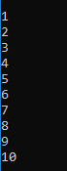Vul de array op adhv een iteratie.

|  |  |
| --- | --- |
| Index | Value |
| 0 | 1 |
| 1 | 2 |
| 2 | 3 |
| 3 | 4 |
| 4 | 5 |
| 5 | 6 |
| 6 | 7 |
| 7 | 8 |
| 8 | 9 |
| 9 | 10 |

## Opdracht 5.2 – Stop eerste 10 even getallen in array

Maak een nieuwe array van het datatype int van 10 groot, vul de waarden in; index 0 heeft een waarde van 2, index 1 heeft een waarde van 4, …., index 9 heeft een waarde van 20 Druk daarna alle entries af op het scherm.

Vul de array op adhv een iteratie.



|  |  |
| --- | --- |
| Index | Value |
| 0 | 2 |
| 1 | 4 |
| 2 | 6 |
| 3 | 8 |
| 4 | 10 |
| 5 | 12 |
| 6 | 14 |
| 7 | 16 |
| 8 | 18 |
| 9 | 20 |

## Opdracht 5.3 – Druk waarden omgekeerd af

Maak een nieuwe array van het datatype int van 10 groot, vul de waarden in; index 0 heeft een waarde van 1, index 1 heeft een waarde van 2, …., index 9 heeft een waarde van 10 Druk daarna alle entries omgekeerd af op het scherm.

Vul de array op adhv een iteratie.

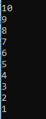

|  |  |
| --- | --- |
| Index | Value |
| 0 | 1 |
| 1 | 2 |
| 2 | 3 |
| 3 | 4 |
| 4 | 5 |
| 5 | 6 |
| 6 | 7 |
| 7 | 8 |
| 8 | 9 |
| 9 | 10 |

## Opdracht 5.4 – Druk negative waarden

Maak een nieuwe array van het datatype int van 10 groot, vul de waarden in; index 0 heeft een waarde van 1, index 1 heeft een waarde van 2, …., index 9 heeft een waarde van 10 Druk daarna de negatieve waarden van elke entry af, zonder de waarden van de array zelf negatief te zetten.

Vul de array op adhv een iteratie.



|  |  |  |  |  |
| --- | --- | --- | --- | --- |
| Voor |  | Print | Na |  |
| Index | Value |  | Index | Value |
| 0 | 1 | -1 | 0 | 1 |
| 1 | 2 | -2 | 1 | 2 |
| 2 | 3 | -3 | 2 | 3 |
| 3 | 4 | -4 | 3 | 4 |
| 4 | 5 | -5 | 4 | 5 |
| 5 | 6 | -6 | 5 | 6 |
| 6 | 7 | -7 | 6 | 7 |
| 7 | 8 | -8 | 7 | 8 |
| 8 | 9 | -9 | 8 | 9 |
| 9 | 10 | -10 | 9 | 10 |

## Opdracht 5.5 – Som van entries uit een array

Maak een nieuwe array van het datatype int van 10 groot, vul de waarden in; index 0 heeft een waarde van 1, index 1 heeft een waarde van 2, …., index 9 heeft een waarde van 10. Druk daarna de som af. Gebruik hiervoor niet de method Sum.

Vul de array op adhv een iteratie.



## Opdracht 5.6 – Geef lengte van array

Maak een nieuwe array van het datatype int. Laat de gebruiker de grootte van de array bepalen. Vul daarna elke waarde van de array in en druk het af op het scherm.

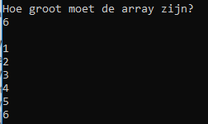Vb. de gebruiker heeft 6 als lengte in.

|  |  |
| --- | --- |
| Index | Value |
| 0 | 1 |
| 1 | 2 |
| 2 | 3 |
| 3 | 4 |
| 4 | 5 |
| 5 | 6 |

## Opdracht 5.7 – Geef lengte van array en geef waarde

Maak een nieuwe array van het datatype int. Laat de gebruiker het aantal entries van de array bepalen. Ga doorheen elke entry van de array en vraag aan de gebruiker om een waarde. Druk daarna de array af.

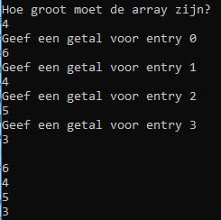

## Opdracht 5.8 – Geef lengte van array en geef waarde en som

Maak een nieuwe array van het datatype int. Laat de gebruiker het aantal entries van de array bepalen. Ga doorheen elke entry van de array en vraag een de gebruiker om een waarde. Druk daarna de array af. Maak de array, 1 entry groter dan de gebruiker gevraagd heeft. De laatste entry gebruik je om de som te bewaren.

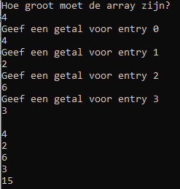Vb. De gebruiker heeft 5 als lengte van de array (+1 entry voor de som)

|  |  |  |
| --- | --- | --- |
| Index | Value | PRINT |
| 0 | 2 | 2 |
| 1 | 5 | 5 |
| 2 | 3 | 3 |
| 3 | 1 | 1 |
| 4 | 5 | 5 |
| 5 (som) | 16 | 16 |

## Opdracht 5.9 – Grootste getal, kleinste getal, gemiddelde

Laat de gebruiker 10 waarden ingeven, de waardes kunnen een komma getal bevatten. Nadat de gebruiker de getallen ingegeven heeft druk je de array nogmaals af, je toont ook het grootste en kleinste ingegeven getal, je toont ook het gemiddelde.

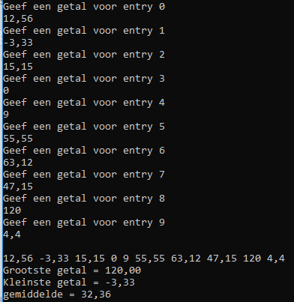

## Opdracht 5.10 EvenOneven

* We declareren een reeks getallen van het datatype int waar 20 getallen kunnen worden gestockeerd.
* We vullen deze getallen op met random getallen tussen 0 en 30
* We gaan nog twee extra array’s aanmaken waar ook 20 getallen kunnen in gestockeerd worden. De ene noemen we **even** de andere **oneven**. Initieel zullen in deze twee laatste array’s **geen data** aanwezig zijn.
* Het programma loopt onze reeks getallen af en zal de even getallen in de array even plaatsen en de oneven getallen in de array oneven.
* Als uitvoer krijgen we op scherm de waarden van onze originele array, de waarden van onze array even en de waarden van onze array oneven.

Let wel :

Onze twee extra’s array’s zullen natuurlijk ledige elementen bevatten. Als er bijvoorbeeld maar 8 even getallen aanwezig zijn, zijn er 12 ongebruikte entries. Om dat op te vangen ga je als laatste elementen van deze array’s de waarde -99 ingeven (=einde).

TIP:

je zal dus een mechanisme moeten inbouwen om te weten hoeveel even én hoeveel oneven getallen er aanwezig zijn. Dus stel de array even heeft 4 even getallen dan krijgen we:

4 10 2 8 -99 -99 -99 …

Bij het uitlezen van deze array moet je dan ook stoppen op index 5.

Vb. Voor 6 Entries

|  |  |  |  |  |  |
| --- | --- | --- | --- | --- | --- |
| Getallen |  | Even |  | Oneven |  |
| Index | Waarde | Index | Waarde | Index | Waarde |
| 0 | 2 | 0 | 2 | 0 | 3 |
| 1 | 3 | 1 | 12 | 1 | 15 |
| 2 | 12 | 2 | -99 | 2 | 9 |
| 3 | 15 | 3 | -99 | 3 | 7 |
| 4 | 9 | 4 | -99 | 4 | -99 |
| 5 | 7 | 5 | -99 | 5 | -99 |

